Dizajnimi i planit të shtëpisë në AutoCAD

Në këtë njësi mësimore do të dizajnojmë planin e shtëpisë në 2D, përkatësisht kati përdhesë,duke përdorur softuerin AutoCAD.
Dizajnimi i planin përbëhet nga këto faza:
- Parametrizimi i njësive;
- Muret;
- Dyert dhe dritaret;
- Blloqet e gatshme;
- Teksti;
- Vijëzimi i mureve;
- Dimensionet.

- Parametrizimi i njësive
Për të bërë parametrizimin e njësive, në vijën e komandave shtypim komandën: Units dhe shtypim Enter:
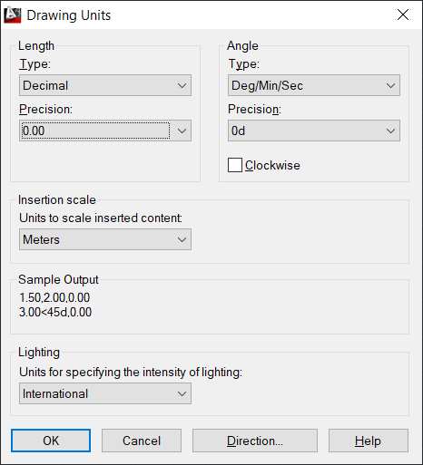
Fig. 2.1. Parametrizimi i njësive.

Përdorim parametrat si vijon: Limits: 0,0 dhe 27,21; Units: Precision 0.00, Meters; Hapin e treguesit SNAP dhe dendësinë e rrjetit GRID do t’i vendosim në 0.01 njësi. Përdorim komandën Zoom, All për të mbuluar tërë hapësirën punuese me rrjetë.

Së pari përdorim komandën Rectangle, dhe e vizatojmë drejtëkëndëshin me dimensione 15 x 9, brenda hapësirës punuese 27,21.
Për të ndarë dhomat përdorim komandën Line dhe klikojmë mbi këndin e poshtëm të djathtë të drejtëkëndëshit në lartësi 4.5, pastaj vazhdojmë me vijë horizontale me gjatësi 4 dhe pastaj vertiklisht teposhtë e mbyllim me gjatësi 4.5, fig. 2.2.
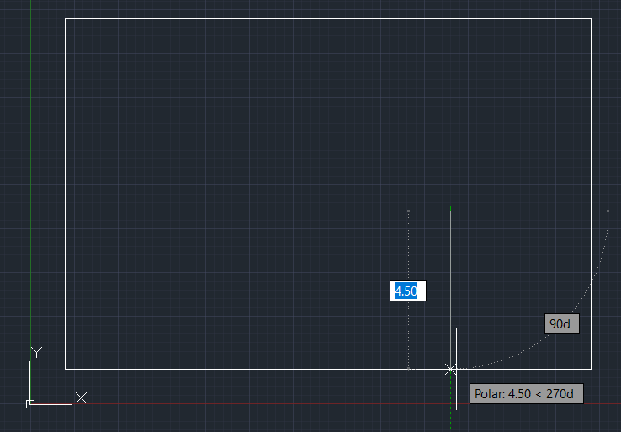
Fig. 2.2. Ndarja e hapësirave të shtëpisë.
Vazhdojmë me vizatimin e vijës horizontale në mes duke e vizatuar në tri pjesë, pra 2, 3 dhe e bashkojmë me skajin e vijës vertikale të anës së majtë të shtëpisë. Bëjmë ndarjen e hapësirave tjera duke përdorur vijat si në fig. 2.3.
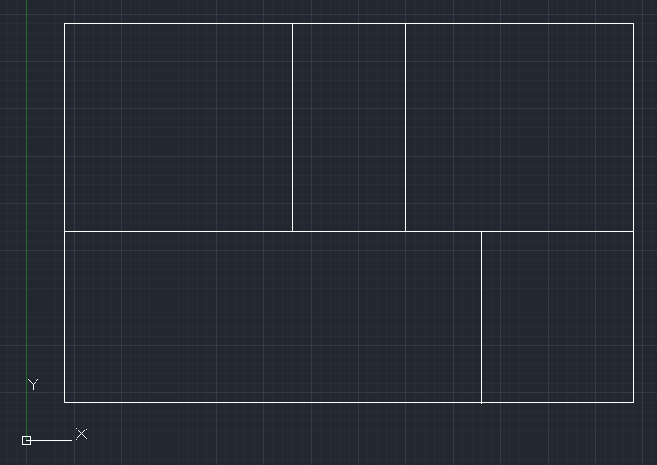
Fig. 2.3.Vazhdimi i ndarjes së hapësirave të shtëpisë.
Në vazhdim ia shtijmë trashësinë e mureve të shtëpisë duke përdorur komandën Offset, me distancë prej 0.3, duke klikuar mbi drejtëkëndëshin e jashtëm, e edhe njëherë jashtë tij.
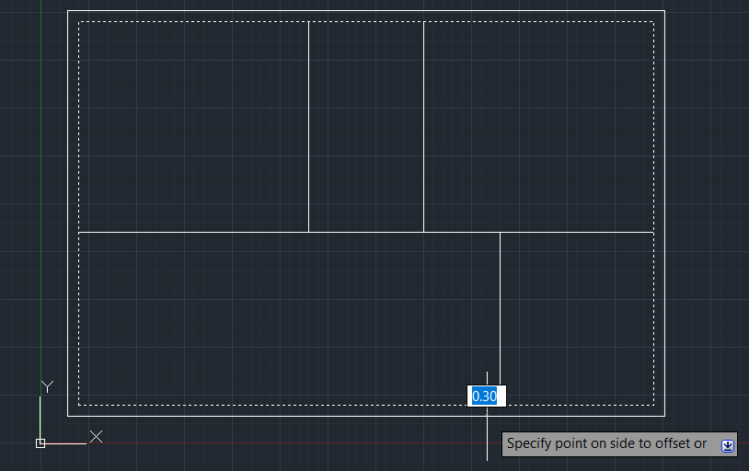
Fig. 2.4. Përdorimi i komandës Offset.
Komandën Offset e përdorim për vizatimin e murve të brendshme, por me trashësi 0.2, fig. 2.5.
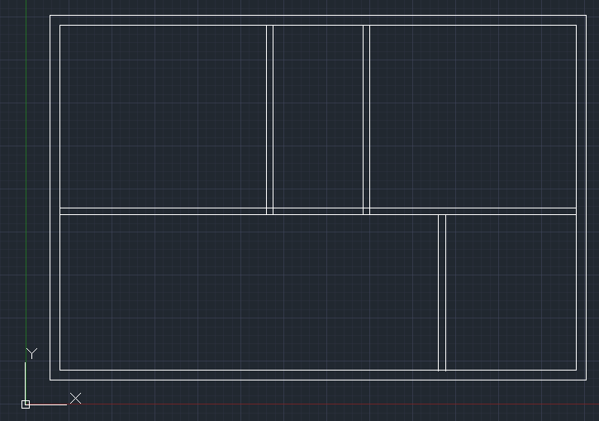
Fig. 2.5. Dizajnimi i mureve të brendshme të shtëpisë.
Kthinën e ngushtë në gjysmën e epërme e ndajmë në dy pjesë, duke përdorur dy vijat e skajshme të poshtme, fig. 2.6.
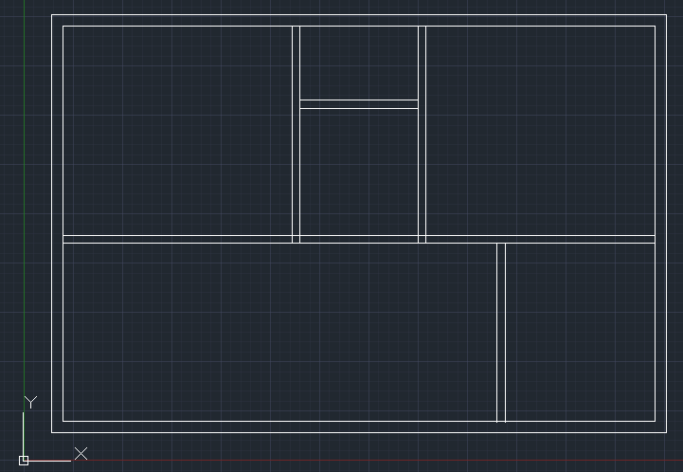
Fig. 2.6. Ndarja e kthinës së epërme në dy pjesë.
Vazhdojmë me heqjen e skajeve të vijave të mureve duke përdorur komandën Trim, dhe me kujdes i heqim ato pjesë, fig. 2.7.
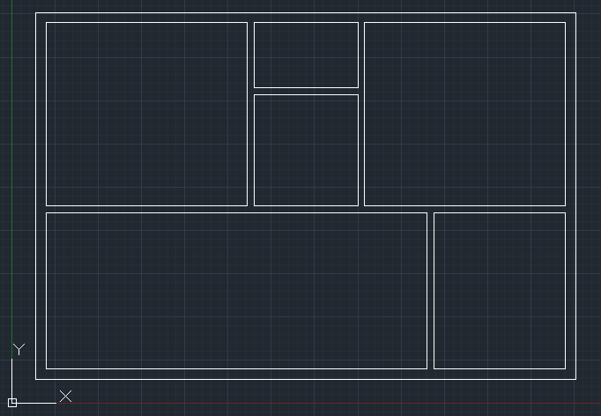
Fig. 2.7. Heqja e skajeve të brendshme.
Tani do fillojmë t’i vizatojmë dyert dhe dritaret, andaj do të krijojmë shtresa (layer) të reja.
Në vijën komanduese shtypim: Layer, pastaj shtojmë shtresat me emrat: Dera, Dritarja, Blloqet, Vijëzimi, Teksti dhe Dimensionet, duke zgjedhur ngjyrën e caktuar për çdo shtresë, fig. 2.8.
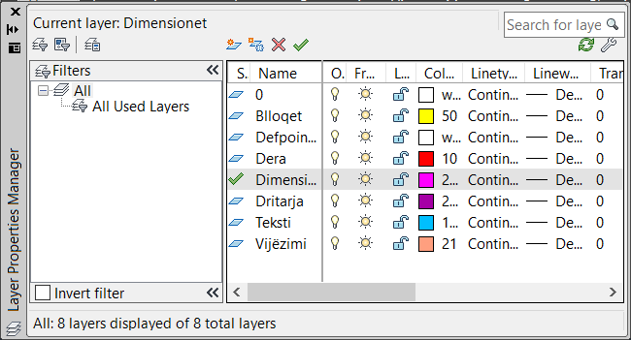
Fig. 2.8. Krijimi i shtresave.
Zgjedhim shtresën Dera, marrim ikonën Rectangle dhe vizatojmë një drejtëkëndësh me dimensione 0.1x0.8 dhe një tjetër 0.1x0.2 dhe i bashkojmë. Marrim veglën Arc dhe zgjedhim opsionin Center, Start, End. Kopjojmë drejtëkëndëshin e vogël dhe e vendosim tek harku. Për të formuar derën dy krahëshe bëjmë kopjimin e kësaj dere, pastaj kopjojmë edhe njëherë të njejtën derë dhe e përdorim komandën mirror dhe i fshijmë drejtëkëndëshat e vegjël në mes të dyerve, fig. 2.9.
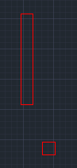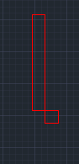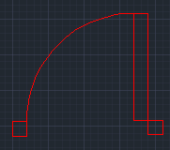
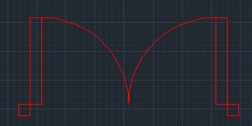
Fig. 2.9. Dizajnimi i dyerve.
Në vazhdim dizajnojmë dritaret duke ndryshuar së pari Layer-in në Dritarja. Përdorim komandën Line me dimensione 0.3x3.0, pastaj komandën Offset për të shtuar dy vija paralele brenda drejtëkëndëshit, e pastaj e ndajmë me një vijë vertikale në dy pjesë të barabarta.
Dizajnojmë edhe dritaren tjetër me dimensione 0.2x2.0, fig. 2.10. Mënyra e dizajnimit është plotësisht e njejtë me atë paraprake.
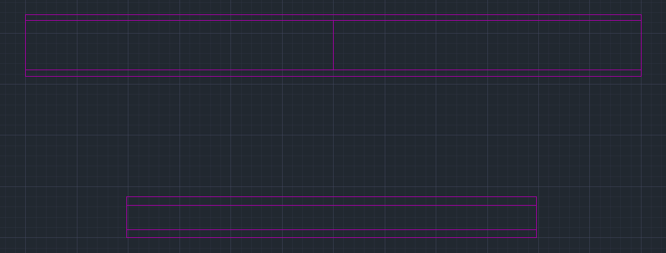
Fig. 2.10. Dizajnimi i dritareve.
Tani krijojmë blloqet për dyer dhe dritare duke klikuar mbi komandën Create, me këto të dhëna: Name: Dera1, pastaj Pick point dhe Select objects. tek menyja Block, duke vazhduar kështu edhe me blloqet tjera Dera2, Dritarja1 dhe Dritarja2, fig. 2.11. Këto blloqe mund t’i shohim nëse klikojmë tek menyja Block mbi ikonën Insert.
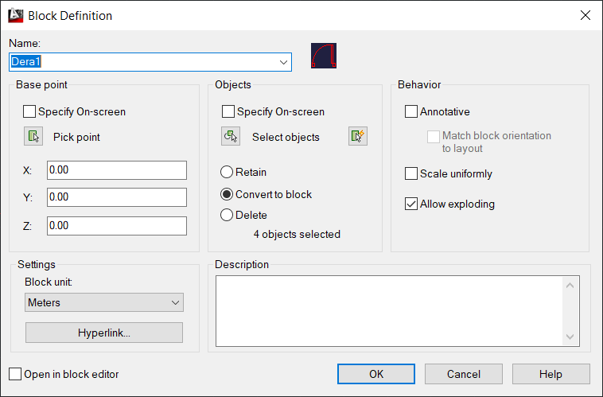
Fig. 2.11. Formimi i bllokut Dera1.
Tani do të vendosim dyert dhe dritaret nëpër dhomat e shtëpisë, duke përdorur komandën Copy, por edhe Mirror dhe Rotate, sipas pozitës së tyre, fig. 2.12.
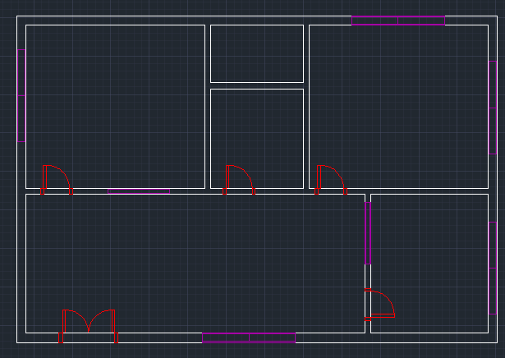
Fig. 2.12. Vendosja e dyerve dhe e dritareve.
Duke përdorur komandën Trim, i fshijmë muret ndërmjet dyerve, fig. 2.13.
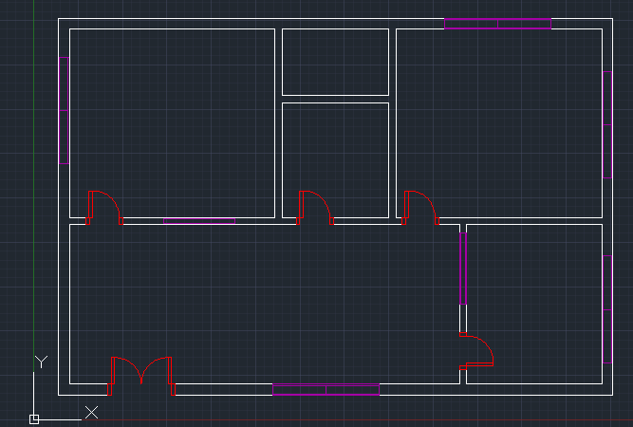
Fig. 2.13. Fshirja e mureve ndërmej dyerve.
Tani do t’i shfrytëzojmë blloqet e gatshme që i ofron AutoCAD-i. Libraria që ofron blloqe të gatshem quhet Design Center duke shtypur njëkohësisht pullat CTRL+2, ose komandën ADCENTER, fig. 2.14.
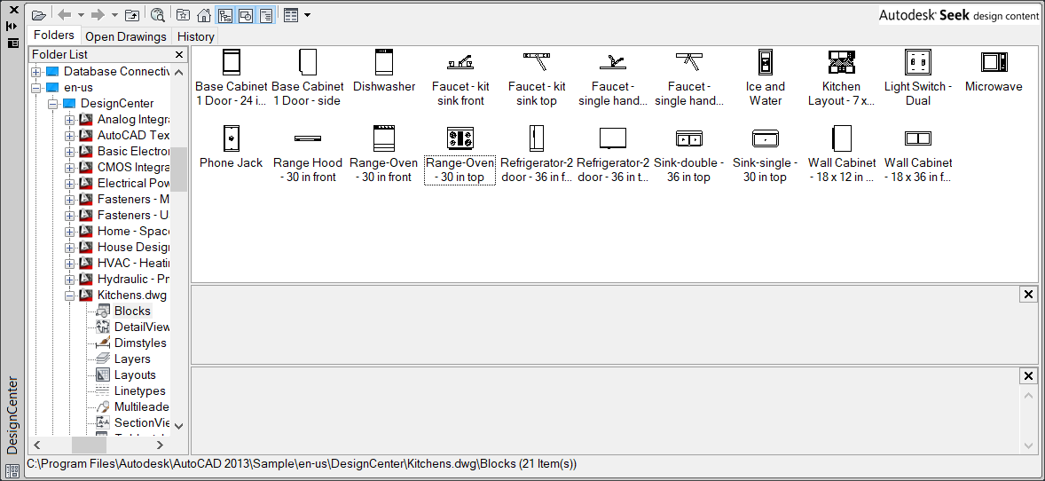
Fig. 2.14. Libraria me blloqe të gatshme.

Klikojmë mbi ikonën (home), pastaj ikonën en-us dhe DesignCenter ku do të kërkojmë House Designer.dwg, zgjedhim Blocks ku do t’i gjemë elementët e shtëpisë, fig. 2.15.
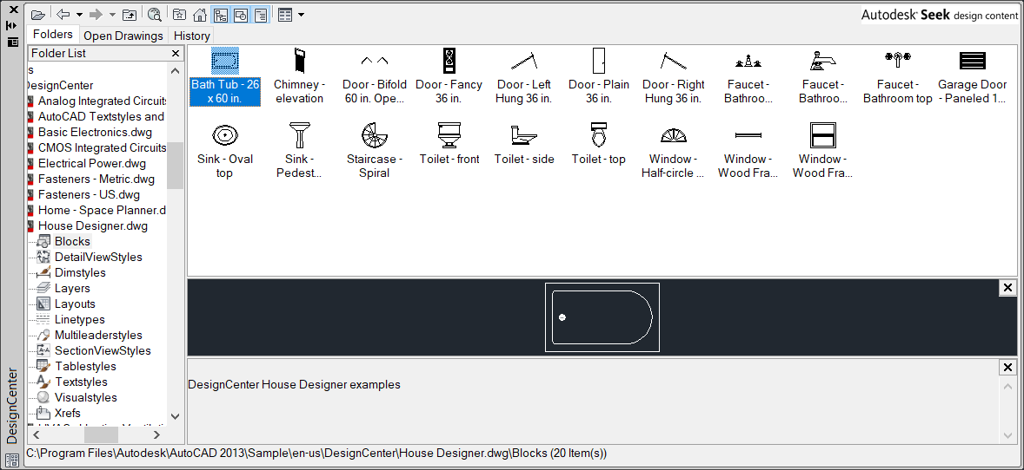
Fig. 2.15. Blloqet e shtëpisë.

Zgjedhim kadën, lavamanin, guacën për larje dhe e vendosim tek vizatimi ynë duke ia ndryshuar ngjyrën tek Layer-i Blloqet.
Tani kalojmë tek (home), pastaj ikonën en-us dhe DesignCenter ku do të kërkojmë House Designer.dwg, zgjedhim Home - Space Planner.dwg, pastaj klikojmë mbi Blocks dhe zgjedhim shtratin, setin e tavolinës me karriga, llambën, vazon me lule dhe kanabën.
Tani kalojmë tek (home), pastaj ikonën en-us dhe DesignCenter ku do të kërkojmë Kitchens.dwg, zgjedhim Blocks dhe zgjedhim disa elementë të kuzhinës, si shporeti, lavamani i dyfishtë, fig. 2.16.
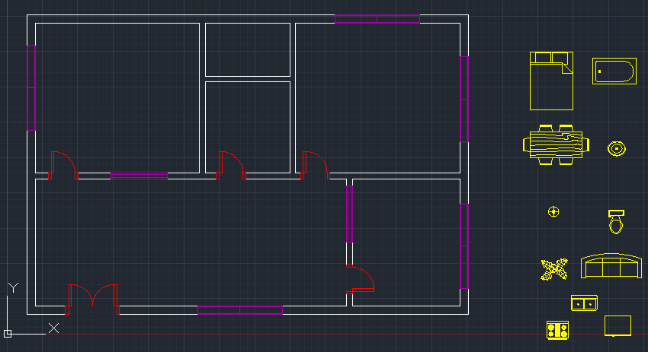
Fig. 2.16. Zgjedhja e elementëve të shtëpisë.
Të gjithë këto elementë tani i vendosim në dhomat përkatëse, një nga një, duke përdorur edhe komandën Rotate dhe Copy, sipas nevojës.
Fillojmë me dhomën e majtë të gjumit duke bartur shtratin dhe llambën. Tavolinën e krijojmë duke përdorur komandën Rectangle. Meqë i kemi dy dhoma gjumi, kopjojmë të tri elementët e njërës dhomë dhe i bartim në tjetrën. Elementët e banjos i bartim në banjo dhe i pozicionojmë si në fig. 2.17.
Vazhdojmë të bartim elementët në dhomën e ditës. Në këtë dhomë vendosim dy kanabe duke përdorur komandën Copy. Dizajnojmë një tavolinë, duke përdorur komandën Rectangle dhe pastaj ia heqim tehet e tavolinës me ndihmën e komandës Fillet duke klikuar mbi të gjitha vijat me komandën Polyline, dhe radius 0.3. Televizorin e formojmë duke përdorur komandën Rectangle, pastaj zhvedosim vazon me lule në tri dhoma duke përdorur komandën Copy.
Vazhdojmë të zhvendosim blloqet në kuzhinë. Vizatojmë me tri vija hapësirën e kuzhinës.
Tani do ta bëjmë plotësimin e mureve duke përdorur bllokun Vijëzimi, tek Layers. Tek Pattern rërdorim mostrën  dhe plotësojmë të gjitha muret, fig. 2.17.
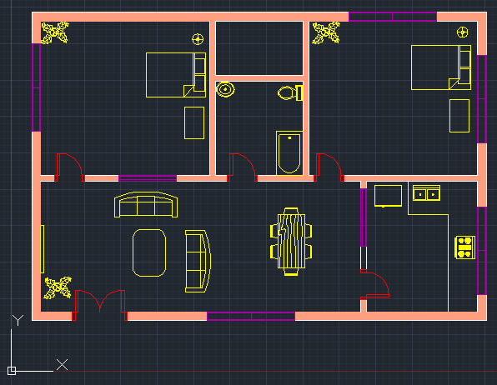
Fig. 2.17. Plotësimi i mureve.
Tani përdorim bllokun për të shrkuar tekste. Klikojmë mbi opsionin Annotation/Standard. Ndryshojmë Layer duke kaluar në komandën Text fillojmë të emërtojmë hapësirat e shtëpisë me madhësi të fonteve 0.40, fig. 2.18.
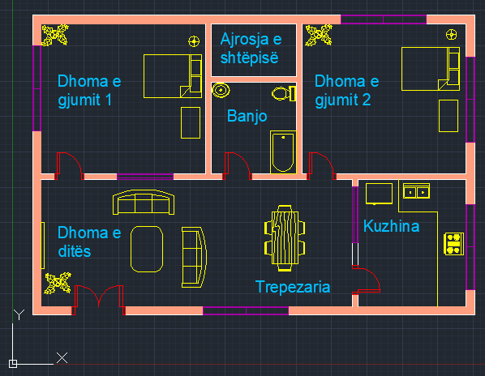
Fig. 2.18. Emërtimi i hapësirave të shtëpisë.
Në fund bëhet dimensionimi i shtëpisë. Klikojmë mbi komandën Annotation/ISO-25 duke përdorur stilin Standard. Ndryshojmë Layer duke kaluar në Dimensionet, dhe fillojmë të dimensionojmë dhomat.
Nëse dëshirojmë të ndyshojmë parametrat e dimensionimit atëherë duhet të klikojmë mbi Annotate/Diemnsions/Standard dhe rrisim madhësine e fonteve në 0.33, Arrow size 0.30 dhe Precision 0.00, fig. 2.19.
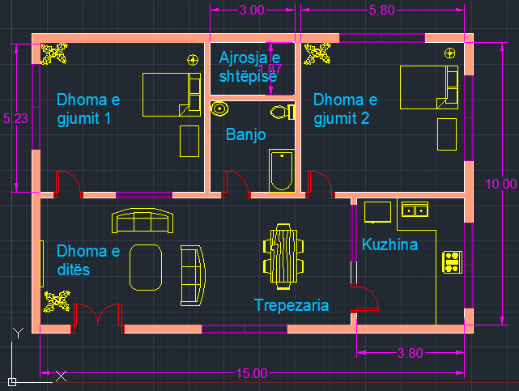
Fig. 2.19. Dimensionimi i shtëpisë.

